建设局2017年决算公开
黄石港区建设局2017年决算公开
目 录
第一部分:部门基本情况
一、部门主要职责
二、部门决算单位构成
第二部分: 部门2017年部门决算表
一、收入支出决算总表（表1）
二、收入决算表（表2）
三、支出决算表（表3）
四、财政拨款收入支出决算总表（表4）
五、一般公共预算财政拨款支出决算表（表5）
六、一般公共预算财政拨款基本支出决算表（表6）
七、一般公共预算财政拨款“三公”经费支出决算表（表7）
八、政府性基金预算财政拨款收入支出决算表（8）
第三部分：部门2017年部门决算情况说明
一、预算执行情况分析
二、关于“三公”经费支出说明
三、关于机关运行经费支出说明
四、关于政府采购支出说明
五、关于国有资产占用情况说明
第四部分：名词解释
2017年部门决算
第一部分 部门概况
（一）主要职责

主要承担辖区内市政设施、园林绿化的建设、管维工作以及市、区两级重点建设项目组织工作；负责区管道路及背街小巷占、破道的审批工作；负责组织实施全区爱国卫生运动；负责协助上级人防部门对辖区人民防空工程建设、使用和维护管理以及辖区内市民的人民防空知识宣传教育工作；负责协调上级交通部门对辖区交通建设管理工作；负责全区防汛抗旱、水资源管理以及大众山森林公园建设和管理、林政执法、森林防火、农资管理；配合完成创卫、创文、创模、码头整治和两湖治理等工作。
- 单位基本信息(机构设置等)
区建设管理（农林水利）局作为政府职能部门，加挂区爱卫办和区人防办牌子，与区交通局合署办公。实有人数32人，其中行政编制2名，参公编制1名、事业编制14名。
第二部分 2017年部门决算表

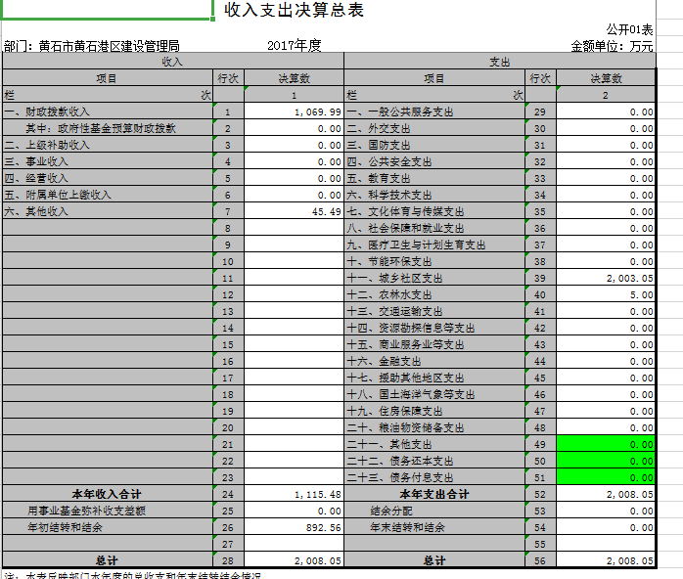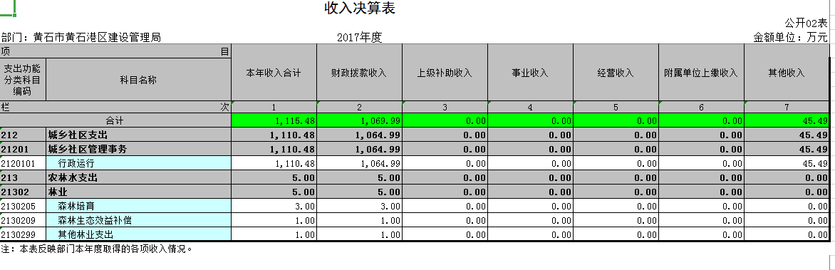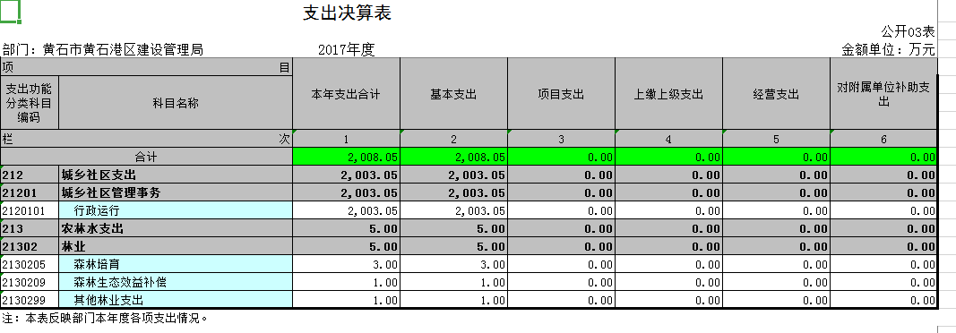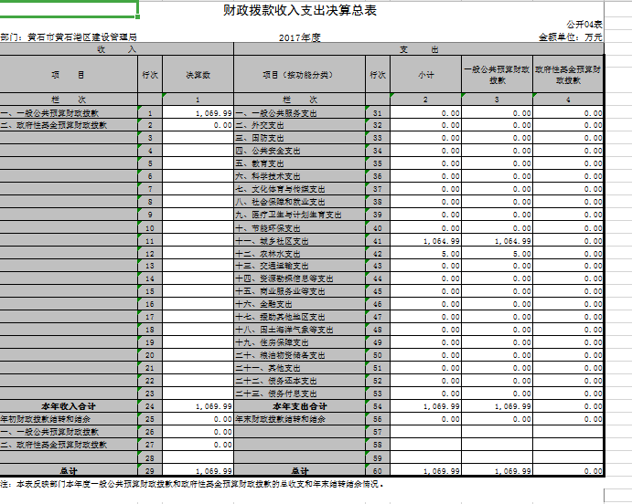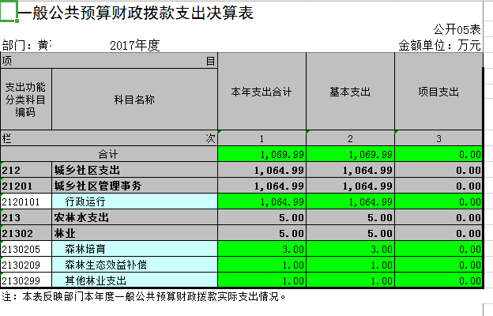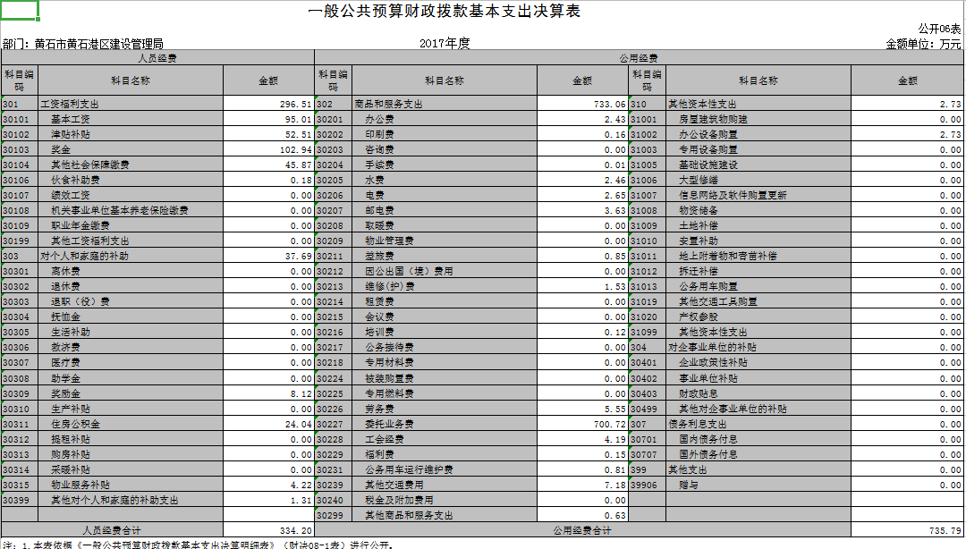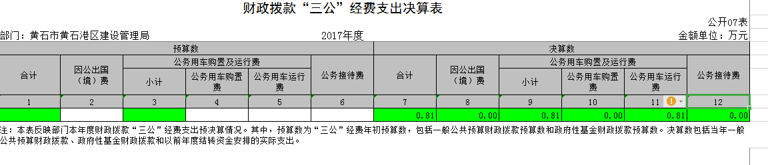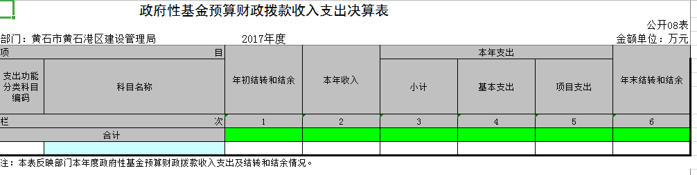

第三部分 2017年部门决算情况说明
（一）预算执行情况分析
2017年，全年总收入11154812.33元，比上年减少56.62%，其中财政拨款决算收入10699880.75元，其它收入454931.58元，上年结转4932823.49元。全年总支出20080451.6元，比上年减少3.37%。其中财拔款决算支出10699880.75元(基本支出行政运行10699880.75元,项目支出其他退耕还林支出30000元，其他农业支出10000元,森林生态效益补偿40000元)，全年收入比上年度减少的原因为部分项目资金上年度拨付到位，于今年完成支付。
（二）关于“三公”经费支出说明
我局现有市政设施应急救援车1辆，主要用于市政设施应急维护、防汛抗旱、森林防火应急救援。2017年全年“三公”经费支出8076.99元，为公务车运行维护费，相比上年度减少59.22%，主要原因是由于认真执行有关公务用车制度，严格用车审批程序，压缩经费支出，从而使公车运维费用减少。2017年无人员因公出国（境）和公务接待费用。
- 关于机关运行经费支出说明
2017年机关运行费用总支出7357895.36元，比2016年增加1933737.06元，增长35.65%，主要原因是2016年4月份机构改革原区农林水利局并入我局，业务量增加。
- 关于政府采购支出说明
2017年无政府采购支出
- 关于国有资产占用情况说明
截至2017 年12 月31 日，本部门共有车辆1辆，为一般公务用车，金额为149800元；房屋及构筑物金额413660元；单位价值50万元以上通用设备 0台，单价100万元以上专用设备0台。固定资产较上年度增加66825元。

第四部分 名词解释
一、财政补助收入：指县级财政当年拨付的资金。
二、其他收入：指除“财政拨款收入”、“上级补助收入”、“事业收入”、“经营收入”等以外的收入。主要是存款利息收入等。
三、年初结转和结余：指以前年度尚未完成、结转到本年按有关规定继续使用的资金。
四、一般公共服务（类）行政运行（项）：指县行政单位及参照公务员管理事业单位用于保障机构正常运行、开展日常工作的基本支出。
五、一般公共服务（类）一般行政管理事务（项）：指县行政单位及参照公务员管理事业单位用于开展立法调研、财政信息宣传、非税收入征管等未单独设置项级科目的专门性财政管理工作的项目支出。
六、一般公共服务（类）机关服务（项）：指县黄石港区建设局服务中心为机关提供办公楼日常维修、维护等后勤保障服务的支出。
七、一般公共服务（类）其他一般公共服务支出（款）其他一般公共服务支出（项）：指黄石港区建设局用于其他一般公共服务方面的支出。
八、教育（类）普通教育（款）高等教育（项）：指黄石港区建设局厅支持地方高校的重点发展和特色办学，组织专家对省属院校申报的建设规划和项目预算进行评审等相关工作的支出。
九、社会保障和就业(类)行政事业单位离退休（款）归口管理的行政单位离退休（项）：指黄石港区建设局用于离退休人员的支出、退休人员支出，以及提供管理服务工作的离退休干部处的支出。
十、社会保障和就业(类)行政事业单位离退休（款）其他行政事业单位离退休支出（项）：指黄石港区建设局用于离退休方面的其他支出。
十一、医疗卫生与计划生育（类）医疗保障（款）行政单位医疗（项）：指黄石港区建设局用于机关干部职工及离退休人员医疗方面的支出。
十二、住房保障（类）住房改革支出（款）购房补贴（项）：指按照相关住房分配货币化改革的政策规定和标准，对无房和住房未达标职工发放的住房分配货币化补贴资金。
十三、年末结转和结余：指本年度或以前年度预算安排、因客观条件发生变化无法按原计划实施，需要延迟到以后年度按有关规定继续使用的资金。
十四、基本支出：指为保障机构正常运转、完成日常工作任务而发生的人员支出（包括基本工资、津贴补贴等）和公用支出（包括办公费、水电费、邮电费、交通费、差旅费等）。
十五、项目支出：指在基本支出之外为完成特定行政任务和事业发展目标所发生的支出。
十六、“三公”经费：是指用财政拨款安排的因公出国（境）费、公务用车购置及运行维护费、公务接待费。

